功 功率 机械效率


1．林雨将掉在地上的物理课本捡回桌面，所做的功最接近于( )
A．0.02 J B．0.2 J C．2 J D．20 J
2．下列关于功率和机械效率的说法中，正确的是( )
A．功率大的机械，做功一定多 B．做功快的机械，功率一定大
C．效率高的机械，功率一定大 D．做功多的机械，效率一定高
3．(2012年北京)水平桌面上的文具盒在水平方向的拉力作用下，沿拉力的方向移动了一段距离，则下列判断正确的是( )
A．文具盒所受的重力做了功 B．文具盒所受的支持力做了功
C．文具盒所受的拉力做了功 D．没有力对文具盒做功
4．如图919所示，拉力F使物体竖直匀速上升，下列说法正确的是( )
A．拉力F做的功是有用功 B．提升动滑轮做的功是额外功
C．拉力F移动的距离是物体移动距离的2倍 D．物体越重，滑轮组的机械效率越低
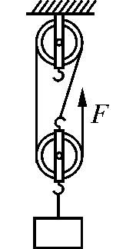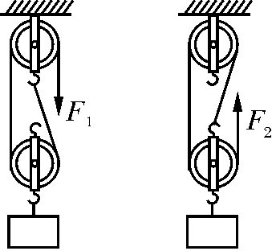
图919 图9110

5．小明用两个相同的滑轮组成不同的滑轮组，如图9110所示，分别将同一物体匀速提高到相同高度，滑轮组的机械效率分别为η₁、η₂，下列关系正确的是(忽略绳重及摩擦)( )
A．F₁>F₂，η₁＝η₂ B．F₁>F₂，η₁>η₂
C．F₁<F₂，η₁＝η₂ D．F₁<F₂，η₁>η₂
6．关于做功和功率的说法中，正确的是( )
A．有力作用在物体上，力一定对物体做功
B．在光滑水平面上做匀速直线运动的物体，没有力做功
C．物体受到的作用力越大，力对物体做功就越多
D．力对物体做功越多，功率就越大
7．某建筑工地要将同一个箱子从地面搬上二楼，如果分别采用如图9111所示的两种方式搬运，F₁和F₂做功的情况，以下判断正确的是( )
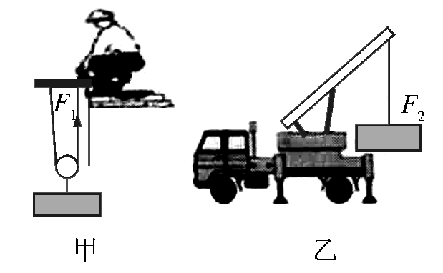
图9111
A．两种方式机械效率一定相等
B．两种方式功率一定相等
C．两种方式所做的总功一定相等
D．两种方式所做的有用功一定相等
8．用同一水平力F拉一个物体先后沿光滑水平面和粗糙水平面运动，两次物体运动的距离都为s，运动的时间分别为t₁和t₂(t₁<t₂)．若物体沿光滑水平面运动时，拉力做的功为W₁，功率为P₁；物体沿粗糙水平面运动时，拉力做的功为W₂，功率为P₂，那么( )
A．W₁＝W₂，P₁>P₂ B．W₁>W₂，P₁＝P₂
C．W₁<W₂，P₁>P₂ D．W₁＝W₂，P₁<P₂
9．如图9112所示，不计绳重和摩擦，拉力F是125 N，在10 s内将重物匀速提升2 m，此时滑轮组的机械效率是80%，则下列说法正确的是( )
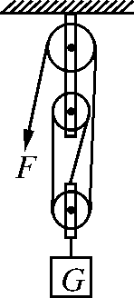
图9112
A．动滑轮重50 N
B．物体重375 N
C．拉力F的功率是25 W
D．拉力F做的功是750 J
10．工人用定滑轮将重240 N的物体匀速向上提升，所用拉力为250 N,5 s内重物上升4 m．此过程中，有用功为________J，拉力做功的功率为________W，写出一条拉力不等于物重的原因：________________________________________________________________________.
11．木块在大小为10 N的水平拉力作用下，沿水平面匀速前进2 m，拉力做功为________J，木块受到摩擦力的大小为________N；若木块重16 N，在此过程中重力做功为________J.
12．要把木箱拉到斜面顶端，小明想办法把木箱放在小车上，用沿斜面方向的轻质细绳把车和木箱匀速拉上斜面顶端，如图9113所示，整个过程历时10 s．已知木箱重G＝400 N，车重80 N，拉力F＝125 N，斜面长L＝4 m，斜面高h＝1 m，则对木箱做的有用功是________，总功是________，斜面的机械效率是______，利用斜面能______(填“省力”或“费力”)．
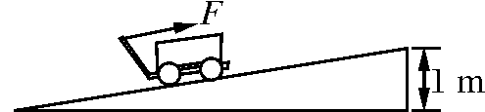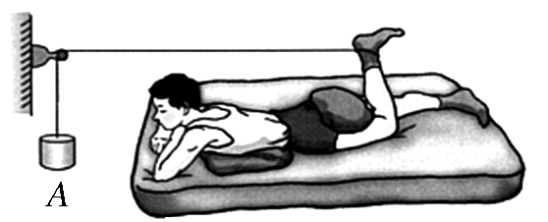
图9113 图9114

13．如图9114所示的健身运动的过程中，物体A的质量为4 kg，不计滑轮的摩擦．当向下摆动脚腕使细绳拉着物体A缓慢提升时，脚腕对细绳的拉力方向在改变、大小________(填“也改变”或“不变”)．若2.4 s内脚腕将A物体匀速提起0.3 m，则对物体A所做的功为________J，功率为________W. (取g＝10 N/kg)
14．如图9115所示，小聪用桶、小明用口袋各装重120 N的砂子从一楼运上三楼．小聪做的有用功为________J，小聪与小明所用机械的效率之比为________．(不计绳重及摩擦)
15．如图9116所示的是“测量滑轮组的机械效率”的实验装置，钩码总重6 N．实验时要竖直向上匀速拉动弹簧测力计，由图可知，拉力大小为________N，若钩码上升的高度为8 cm，则弹簧测力计向上移动______cm，该滑轮组的机械效率为________%(结果保留一位小数)．
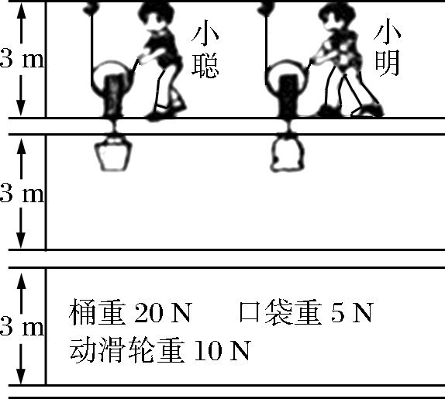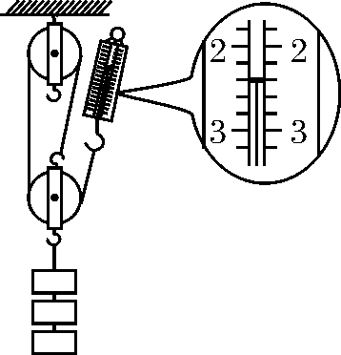
图9115 图9116

16．(2012年常州)小明在30 s内用600 N的拉力F把900 N的重物沿斜面向右上方匀速拉动3 m，此过程中重物的高度上升1.5 m，拉力F做功的功率是________W，此过程中斜面的机械效率是________．

17．在“探究斜面机械效率的高低与斜面的倾斜程度有什么关系”的实验中，用沿斜面向上的力F拉动小车，使小车从斜面底端匀速运动到斜面顶端，如图9117所示．多次改变斜面倾斜程度，部分实验数据记录在下面的表格中，根据表格中的数据回答下列问题：
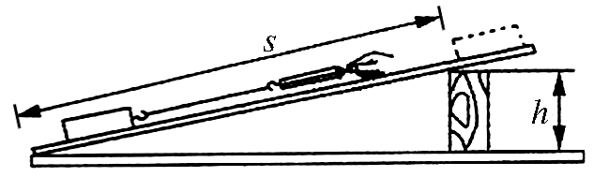
图9117

斜面  倾斜度 | 小车重  量G/N | 斜面高  度h/m | 沿斜面拉  力F/N | 斜面长  s/m | 有用功  W_{有}/J | 总功  W_{总}/J | 斜面的  机械效率
较缓 | 10 | 0.1 | 3 | 1 | 1 | 3 | 33.3%
较陡 | 10 | 0.2 | 4 | 1 | 2 | 4 | 50%
最陡 | 10 | 0.4 |  | 1 |  | 6

(1)当斜面“最陡”时，沿斜面的拉力为________N；做的有用功为________J；斜面的机械效率为________%.
(2)通过对上述实验数据的分析，你认为斜面的省力情况与斜面倾斜程度的关系是：斜面越陡，需要的拉力越____________．
(3)根据上面的实验数据，你可以获得该实验探究的初步结论是________________________________________________________________________
________________________________________________________________________.
18．在 “探究动滑轮的机械效率”时，某小组利用自重不同的两个动滑轮进行了如图9118所示的三次测量，数据记录如下：
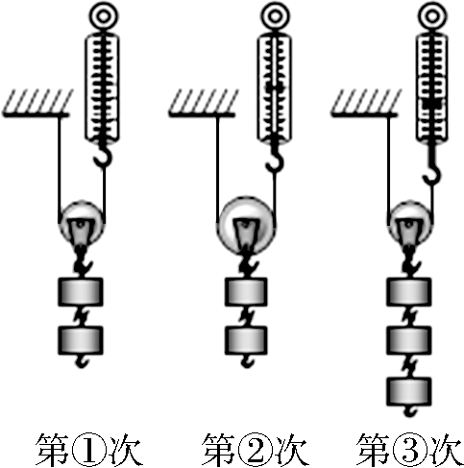
图9118

实验序号 | 钩码重/N | 动滑轮重/N | 拉力/N | 钩码上升的高度/m | 测力计移动的距离/m | 有用功/J | 总功/J | 机械效率/%
① | 4 | 0.5 | 2.3 | 0.2 | 0.4 | 0.8 | 0.92 | 87.0
② | 4 | 0.9 | 2.5 | 0.2 | 0.4 | 0.8 | 1.0 | 80.0
③ | 6 | 0.5 | 3.3 | 0.2 | 0.4 | (a) | (b) | (c)

(1)完成表格中第3次数据(a)、(b)、(c)处的计算：(a)____________；(b)____________；(c)____________．
(2)通过比较________(填实验序号)两次实验数据，可知动滑轮的机械效率与动滑轮的自重________(填“有关” 或“无关”)．
(3)小明认为“同一个机械，它的机械效率是一个定值”，通过比较________(填实验序号)两次实验数据，可知他的观点是________(填“正确” 或“错误”)的．
19．如图9119所示，是建筑工人利用滑轮组从竖直深井中提取泥土的情形．某次操作中，工人用400 N的拉力F在1分钟内将总重为900 N的泥土匀速提升5 m．在这段时间内：
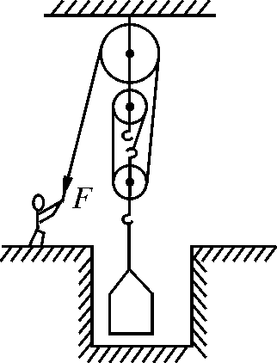
图9119

(1)拉力F所做的有用功是多少？
(2)拉力F做功的功率是多少？
(3)滑轮组的机械效率是多大？

20．某型号汽车发动机的额定功率为6×10⁴ W，在水平路面上匀速行驶时受到的阻力是1800 N．在额定功率下，当汽车匀速行驶时，求：
(1)发动机所提供的牵引力大小．
(2)行驶速度的大小．
(3)行驶5 min时，牵引力所做的功．

功 功率 机械效率
1．C 2.B 3.C 4.B 5.A 6.B 7.D 8.A 9.D
10．960 200 绳子有重力(或系统有摩擦)
11．20 10 0
12．400 J 500 J 80% 省力
13．不变 12 5
14．720 9∶10
15．2.4 24 83.3
16．60 75%
17．(1)6 4 66.7 (2)大 (3)斜面的机械效率随斜面倾斜程度的增大而增大
18．(1)1.2 1.32 90.9
(2)①与② 有关 (3)①与③ 错误
19．解：(1)拉力F所做的有用功为
W_{有}＝Gh＝900 N×5 m＝4500 J.
(2)拉力F移动的距离s为
s＝3h＝3×5 m＝15 m
拉力F所做的总功为
W_{总}＝Fs＝400 N×15 m＝6000 J
则拉力F做功的功率P为
P＝＝＝100 W.
(3)滑轮组的机械效率为
η＝×100%＝×100%＝75%.
20．解：(1)由于汽车匀速行驶时，受平衡力的作用，所以牵引力F＝f＝1800 N.
(2)由P＝Fv，得汽车匀速行驶的速度为
v＝＝＝33.3 m/s.
(3 )W＝Pt＝6×10⁴ W×5×60 s＝1.8×10⁷ J.

